รายงานการปฏิบัติราชการงานอำนวยการ
ประจำเดือน ธันวาคม 2567
๑. ภารกิจถวายความปลอดภัยและอำนวยความสะดวกด้านการจราจร
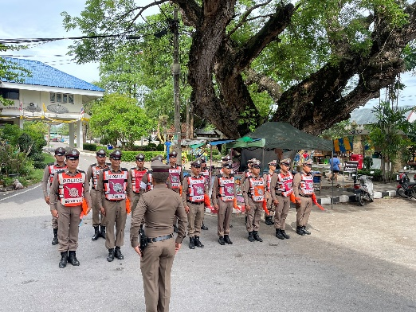
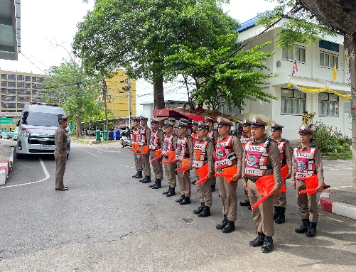

วันที่ 6 ธันวาคม ๒๕๖๗ เวลา ๑๖.๐๐ น. พ.ต.ทอัครภณ ลี้เกสร สวป.สภ.บ้านแพ้ว ตรวจความพร้อมได้อบรมปล่อยแถวข้าราชการตำรวจภารกิจถวายความปลอดภัยและอำนวยความสะดวกด้านการจราจรแด่ทูลกระหม่อมหญิงอุบลรัตนราชกัญญา สิริวัฒนาพรรณวดี (เส้นทางสำรอง)

๓. การประชุมบริหาร สภ.บ้านแพ้ว ประจำเดือน ธันวาคม 2567
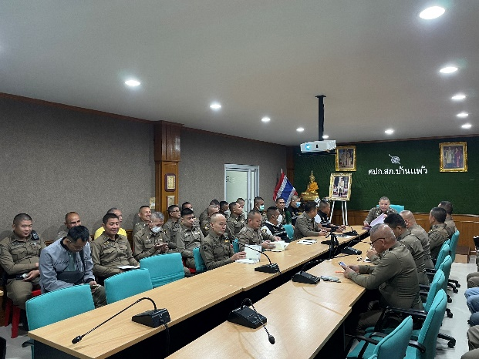
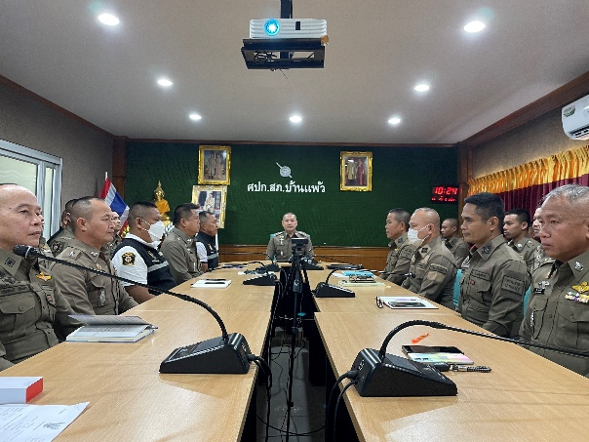

วันที่ 9 ธันวาคม 2567 เวลา 10.30-12.00 น. พ.ต.อ.พรชัย อริยานนท์ ผกก.สภ.บ้านแพ้ว และข้าราชการตำรวจ ในสังกัดทุกนาย ประชุมรับนโยบายบริหารราชการ เพื่อนำไปปฏิบัติเพื่อให้บรรลุวัตถุประสงค์และเป้าหมาย ตามวิสัยทัศน์ ณ ห้องประชุม สภ.บ้านแพ้ว

3. พิธีทำบุญตักบาตรถวายพระราชกุศล พิธีวางพานพุ่มดอกไม้

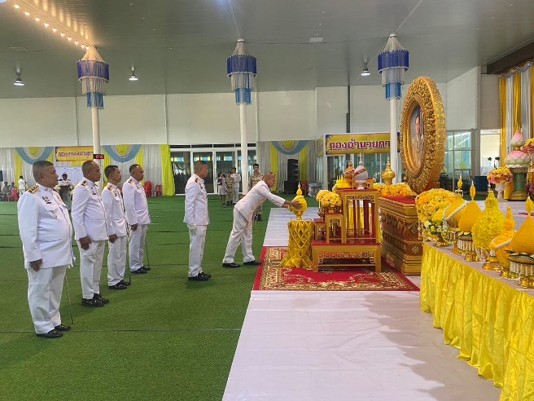 | 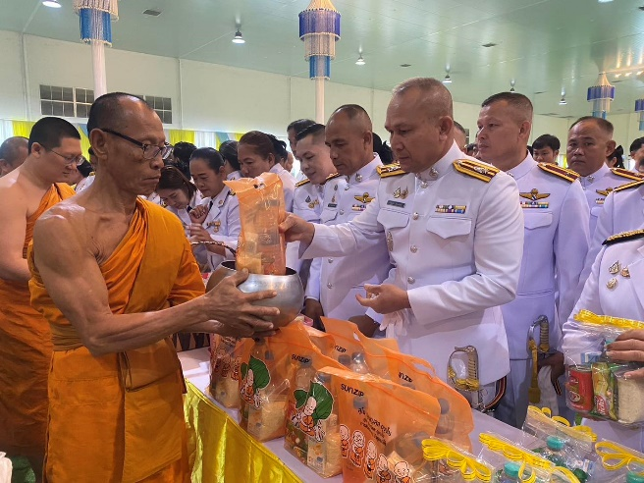
วันที่ 5 ธันวาคม 2567 ภายใต้การอำนวยการของ พ.ต.อ.พรชัย อริยานนท์ ผกก.สภ.บ้านแพ้วพ.ต.ต.สามารถ พวงอินทร์ พร้อมข้าราชการตำรวจสภ.บ้านแพ้ว เข้าร่วมพิธีทำบุญตักบาตรถวายพระราชกุศล พิธีวางพานพุ่มดอกไม้และพิธีถวายบังคม ณ วัดหลักสี่ราษฎร์สโมสร ตำบลยกกระบัตร อำเภอบ้านแพ้ว จังหวัดสมุทรสาคร เนื่องในวันคล้ายวันพระบรมราชสมภพ พระบาทสมเด็จพระบรมชนกาธิเบเบศร มหาภูมิพลอดุลยเดชมหาราช บรมนาถบพิตร วันชาติ วันพ่อแห่งชาติ ๕ ธันวาคม ๒๕๖๗

4. ฝึกเดือน ธันวาคม 2567

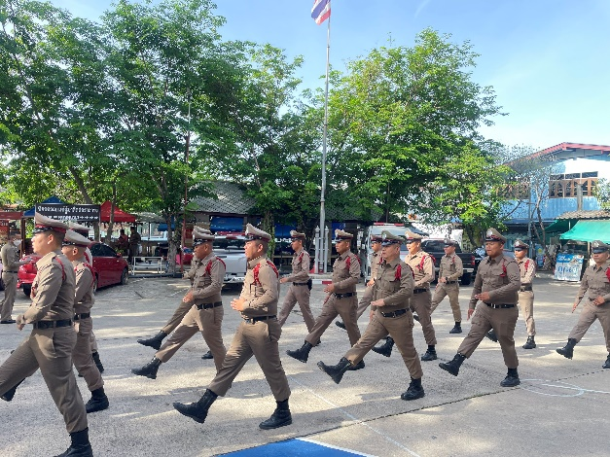
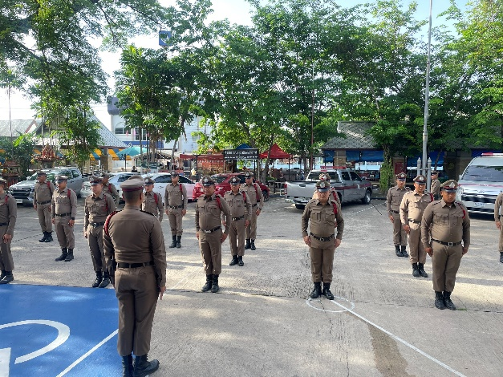

เมื่อวันที่ 5 ธันวาคม ๒๕๖7 เวลา 09.๐๐ น. พ.ต.อ.พรชัย อริยานนท์ ผกก.สภ.บ้านแพ้ว สั่งการให้ พ.ต.ท.อัครภณ ลี้เกสร สวป.สภ.บ้านแพ้ว ร่วมทำการฝึกเพื่อทบทวนระเบียบแถวชิด บุคคลท่ามือเปล่า บุคคลท่าอาวุธ ยุทธวิธีตำรวจ ให้เป็นไปตามแบบฝึกพระราชทาน เป็นไปด้วยความเรียบร้อย

5. ผลการดำเนินการตามโครงการ จิตอาสา “เราทำความดี ด้วยหัวใจ”
5.๑ กิจกรรมจิตอาสาพัฒนาปรับปรุงภูมิทัศน์
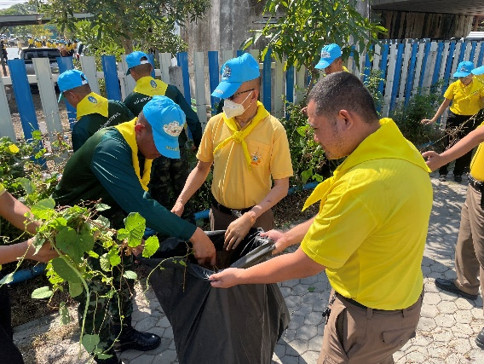
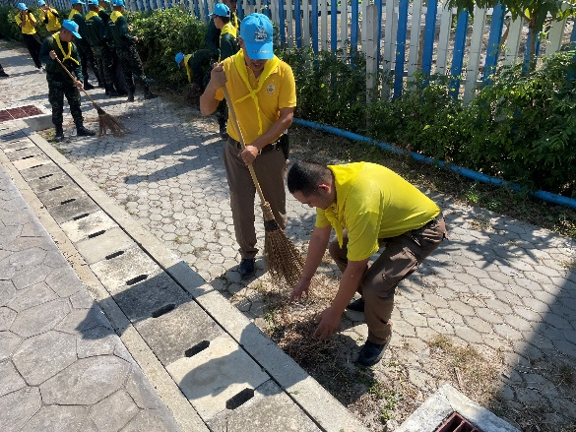

วันที่ 5 ธันวาคม 2567 เวลา 07.00-08.00 น. ภายใต้การอำนวยการของ พ.ต.อ.พรชัย อริยานนท์ ผกก.สภ.บ้านแพ้ว มอบหมายให้ ร.ต.อ.รัชเดช อวยเพ็ชร รอง สวป.สภ.บ้านแพ้ว ร่วมกิจกรรมจิตอาสาพัฒนาปรับปรุงภูมิทัศน์ชุมชน เนื่องในวันคล้ายวันพระบรมราชสมภพพระบาทสมเด็จพระบรมชมชนกาธิเบศร มหาภูมิพลอดุยเดชมหาราชบรมนาถบพิตร ณ โรงเรียนวัดราษฎร์ศรัทธากะยาราม ต.หลักสาม อ.บ้านแพ้ว จ.สมุทรสาคร

